Отчет по практической работе № 4
по дисциплине МДК 01.01 “Технология разработки программного обеспечения”.

Выполнил: студент
группы 319
Биглова Яна Рамилевна
Дата 24.11.2024

Цель работы: изучить работу основных операторов языка Python, включая арифметические, логические и побитовые операции.
Основная структура задания:
Задание 1. Арифметические операторы
  - Примеры работы с арифметическими операторами
В данном задании были реализованы примеры работы с арифметическими операторами: сложение, вычитание, умножение и деление. На рисунке 1 представлена программа с арифметическими операциями.
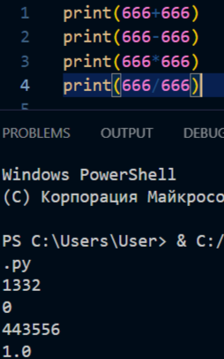
Рисунок 1 – Программа с арифметическими операциями
  - Программа для вычисления площади и периметра фигур
Программа вычисляет площади и периметры фигур по введенным длинам сторон с помощью арифметических операторов умножения и сложения. Данная программа продемонстрирована на рисунке 2, её вывод на рисунке 3.
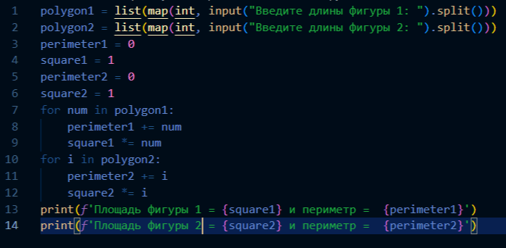
Рисунок 2 – Программа по вычислению площадей и периметров фигур
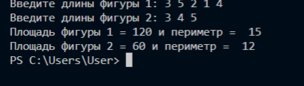
Рисунок 3 – Вывод программы по вычислению площадей и периметров фигур
Задание 2. Операторы сравнения
- Использование операторов сравнения для проверки различных условий
Программа сравнивает два числа и две строки и выполняет условия. Если они верны, то выводит одно значение, иначе – другое значение. Её работа представлена на рисунке 4.
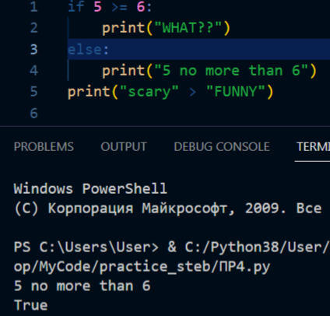
Рисунок 4 – Программа для проверки различных условий
- Программа для проверки наибольшего числа среди трех введенных
В начале выполнения программы предлагается ввести 3 числа, потом программа проходит по списку введенных чисел и проверяет условия для нахождения максимального числа. В конце программы выводит максимальное число. Работа программы отображена на рисунке 5.
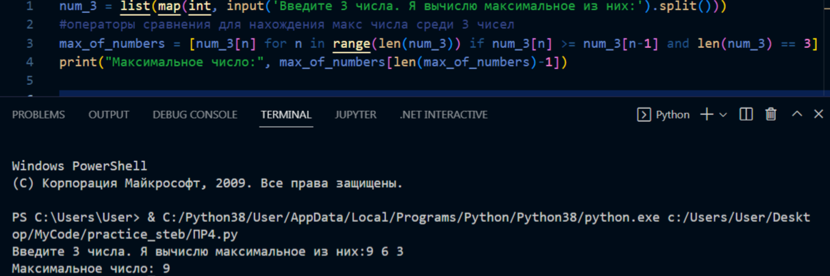
Рисунок 5 – Программа нахождения максимального числа
Задание 3. Логические операторы
- Программа, которая использует логические операторы для проверки выполнения нескольких условий.
Я создала программу, в которой проверяется больше или меньше числа и строки с помощью логических операторов. Программа и её выполнение представлены на рисунке 6.
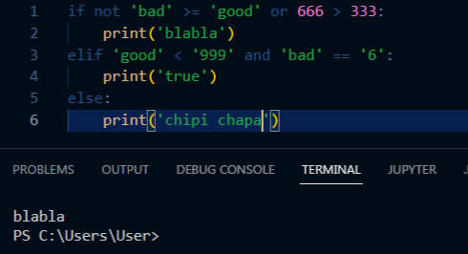
Рисунок 6 – Программа для проверки выполнения нескольких условий
- Проверка возраста для различных категорий билетов
В программе запрашивается ввести свой возраст и происходит проверка на то, в какой диапазон входит пользовательский возраст. Выводится тариф для пользователя. Выполнение программы изображено на рисунке 7.
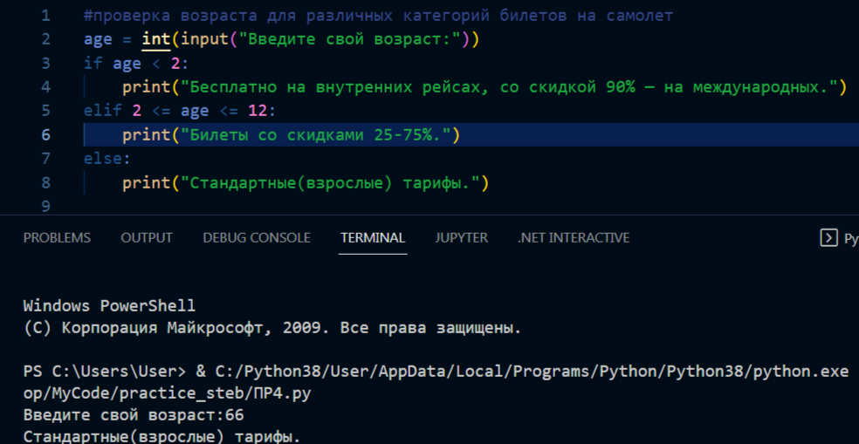
Рисунок 7 – Программа проверки возраста
Задание 4. Побитовые операторы
- Пример работы с побитовыми операторами
Для выполнения работы я использовала 2 переменные и все побитовые операторы. Программа представлена на рисунке 8.
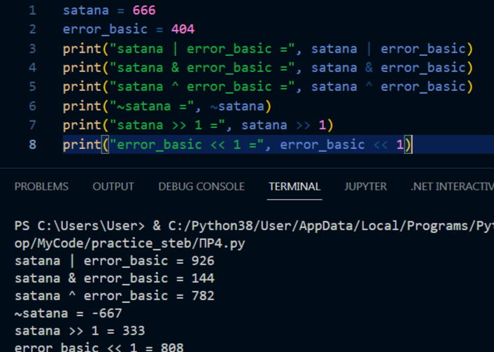
Рисунок 8 – Программа с побитовыми операторами
- Побитовые операции для сдвига и маскирования битов
Я создала программу с побитовыми операциями, которая выводит бинарное число «а» для просмотра исходного числа и результаты сдвигов, маскирования битов. Программа и ее выполнение представлены на рисунке 9.
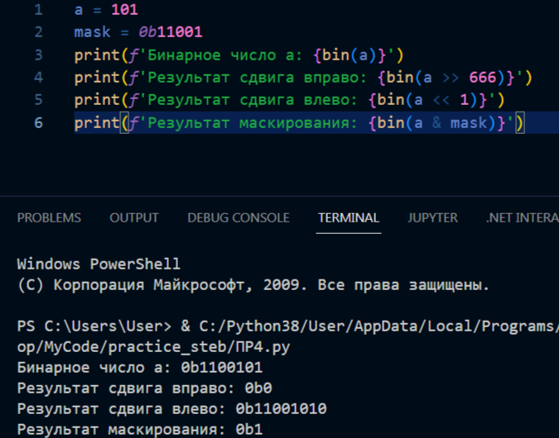
Рисунок 9 – Программа с побитовыми операциями
Задание 5. Операторы присваивания
- Программа для демонстрации работы операторов присваивания с различными типами данных
Для демонстрации работы операторов присваивания я взяла такие типы данных, как строка, целое число, массив и словарь. В результате работы выяснилось, что после присваивания строка и целое число не меняются, а массив и словарь меняются. Проделанная работа представлена на рисунке 10.
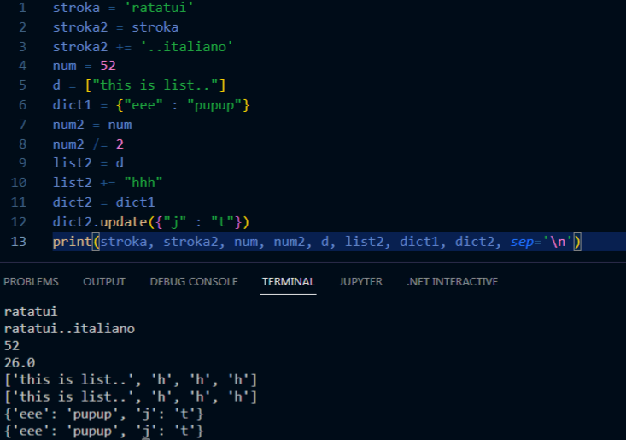
Рисунок 10 – Программа с операторами присваивания
- Проверка выполнения комбинированных операторов
Для проверки я написала программу со всеми комбинированными операторами и вводимое число с клавиатуры. Данная программа продемонстрирована на рисунке 11, ее вывод на рисунке 12.
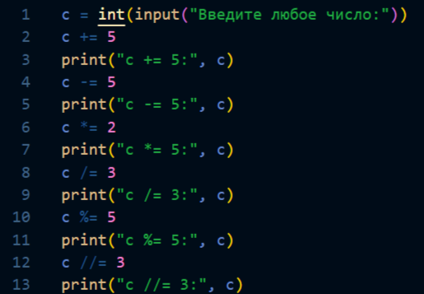
Рисунок 11 – Программа с комбинированными операторами
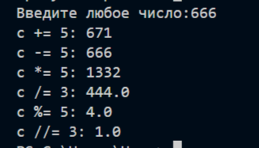
Рисунок 12 – Вывод программы с комбинированными операторами
Выводы работы:
В ходе выполнения работы я изучила работу основных операторов языка Python, включая арифметические, логические и побитовые операции. В практической работе были предоставлены задания, которые способствовали применению основных операций на практике.

